南昌市红谷滩区发展和改革委员会2022年部门预算

目 录

第一部分 南昌市红谷滩区发展和改革委员会概况
一、部门主要职责
二、机构设置及人员情况
第二部分 南昌市红谷滩区发展和改革委员会2022年部门预算表
一、《收支预算总表》
二、《部门收入总表》
三、《部门支出总表》
四、《财政拨款收支总表》
五、《一般公共预算支出表》
六、《一般公共预算基本支出表》
七、《一般公共预算“三公”经费支出表》
八、《政府性基金预算支出表》
九、《国有资本经营预算支出表》
第三部分 南昌市红谷滩区发展和改革委员会2022年部门预算情况说明
一、2022年部门预算收支情况说明
二、2022年“三公”经费预算情况说明

第四部分 名词解释
第一部分 南昌市红谷滩区发展和改革委员会概况
一、部门主要职责
要求：（一）拟订并组织实施全区国民经济和社会发展战略、中长期规划和年度计划，及时评估和动态调整全区发展战略规划的制度机制。
（二）统筹协调全区经济社会发展，提出国民经济发展、优化重大经济结构的目标、政策；受区政府委托向区人大提交全区国民经济和社会发展计划的报告。
（三）负责监测全区宏观经济和社会发展态势，研究并协调解决全区经济运行有关重大问题。
（四）负责全区社会信用体系建设工作，推进社会信用体系建设。
（五）承担全区固定资产投资综合管理职责；推进全区经济结构战略性调整，组织拟订综合性产业政策，负责协调一、二、三产业发展的重大问题并衔接平衡相关发展规划和重大政策，推进产业结构战略性调整和优化升级。
（六）负责全区社会发展与国民经济发展的政策衔接，组织拟订社会发展战略，协调社会事业发展和改革中的重大问题，推进民生工程和社会事业发展，做好军民融合工作。
（七）负责把安全生产工作列入国民经济与社会发展规划，推进企业安全生产技术改造，淘汰落后工艺和产能；协调推进全区低碳经济发展和生态文明建设工作。
（八）组织编制国民经济动员规划、计划，拟订全区推进经济建设与国防建设协调发展的战略和规划，协调相关重大问题，组织实施全区国民经济动员有关工作。
（九）实施行政事业性收费及重要的公益性、公用事业价格（收费）管理，负责价格鉴证、价格认定、价格认证工作；贯彻执行和宣传国家和省市价格法律、法规和方针、政策，组织实施国务院、省、市价格行政主管部门及有关部门制定的商品服务价格和行政事业性收费的规定。
（十）组织协调、指导、推动全区全民创业工作，研究制定全民创业政策、工作目标，组织实施创业企业的扶持、培育工作。
（十一）监测分析工业、中小企业运行态势，协调解决行业运行发展中的有关问题；指导企业技术创新和技术改造，推进产、学、研结合和重大产业项目的实施，助力先进制造业、信息服务业发展。
（十二）牵头组织做好全区“降成本、优环境”相关工作，着力协调优化全区经济社会发展环境；建立和完善为重点中小工业企业服务的工作体系；研究提出支持重点中小工业企业发展的政策措施。
（十三）承办区委、区政府交办的其他任务。
二、机构设置及人员情况
2022年南昌市红谷滩区发展和改革委员会有预算单位__1__个，区重大重点项目推进中心由我委代管。
编制人数小计_36_人,其中：行政编制人数_8_人,工勤编制人数_2_人，参照公务员管理的事业编制人数_0_人,全部补助事业编制人数_26_人,自收自支编制人数_0_人。实有人数小计_32_人,其中：在职人数小计_32_人,行政在职人数 _10_人,工勤人数_2_人，参照公务员管理的事业单位在职人数_0_人,全部补助事业在职人数_6_人。离休人数小计_3_人,退休人数小计_30_人,退职人员_0_人,遗属人数0人。在校学生_0_人,其中：本科生人数_0_人，专科生人数_0_人。

- 南昌市红谷滩区发展和改革委员会2022年部门预算表

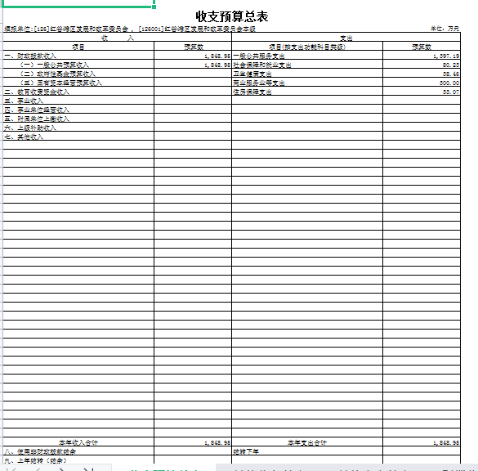
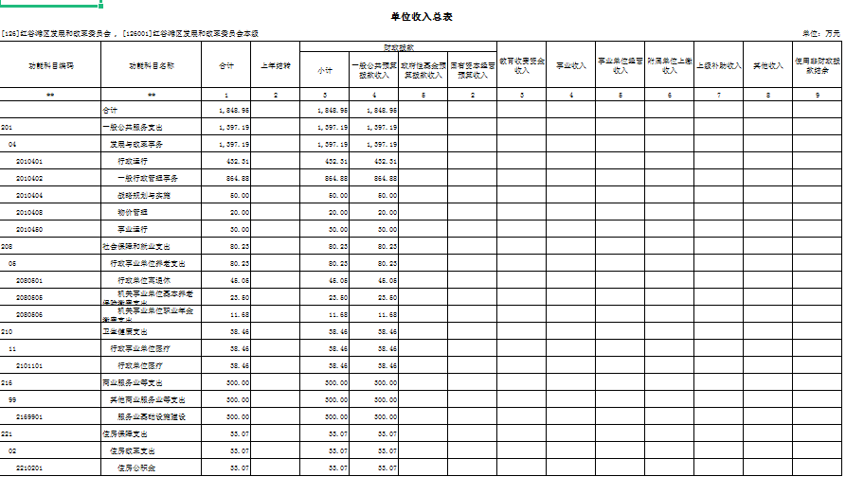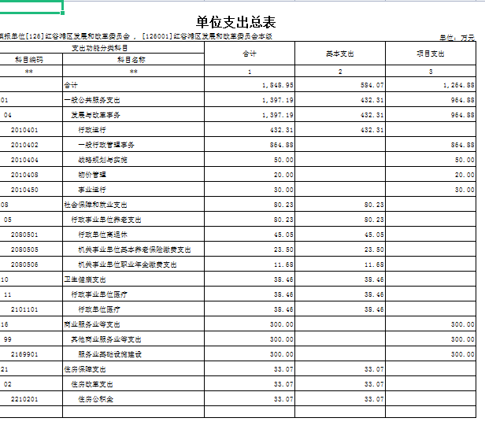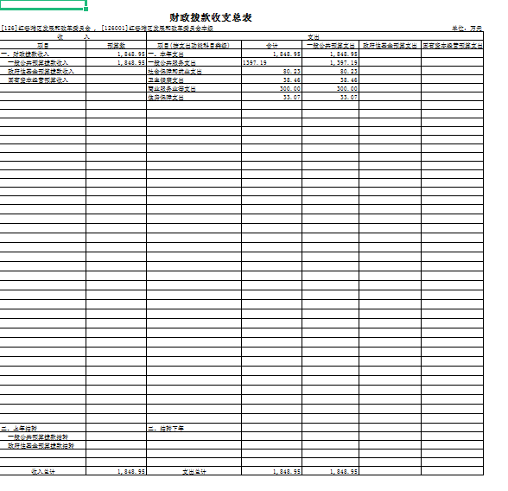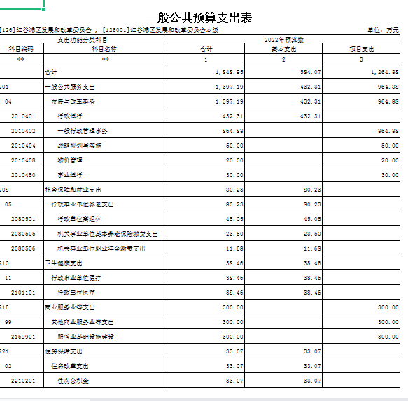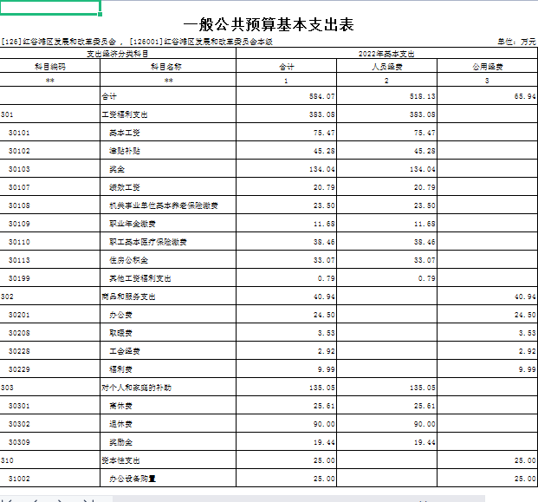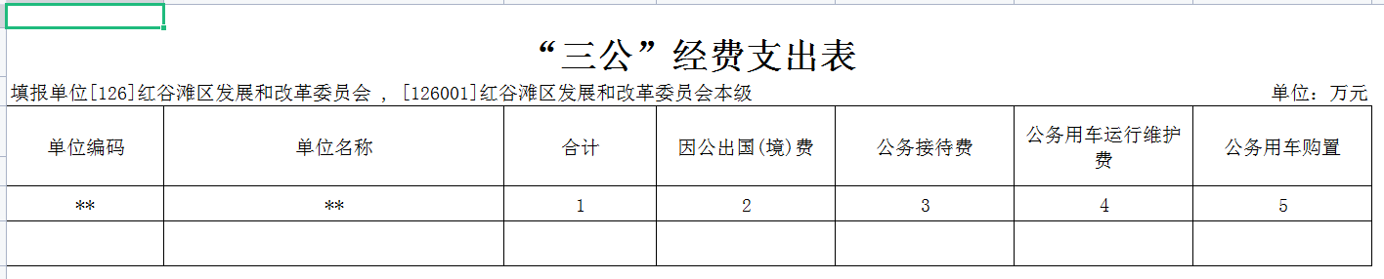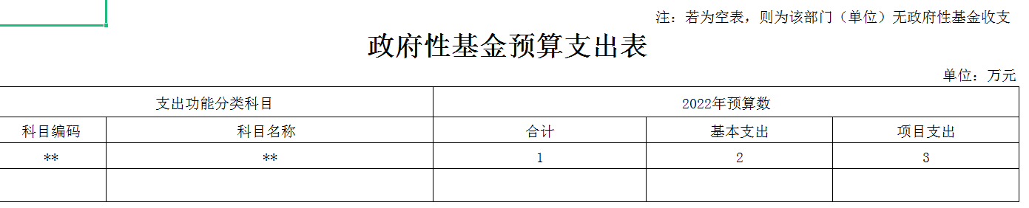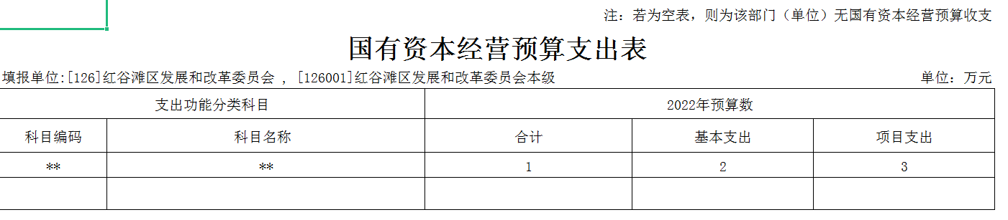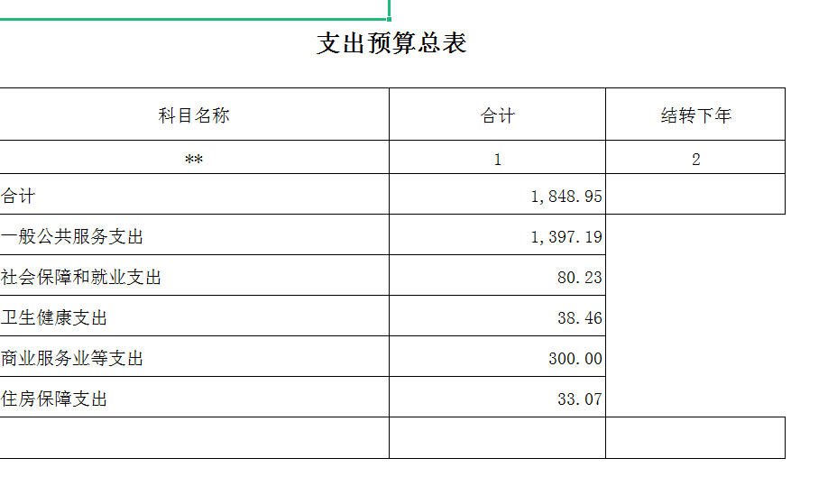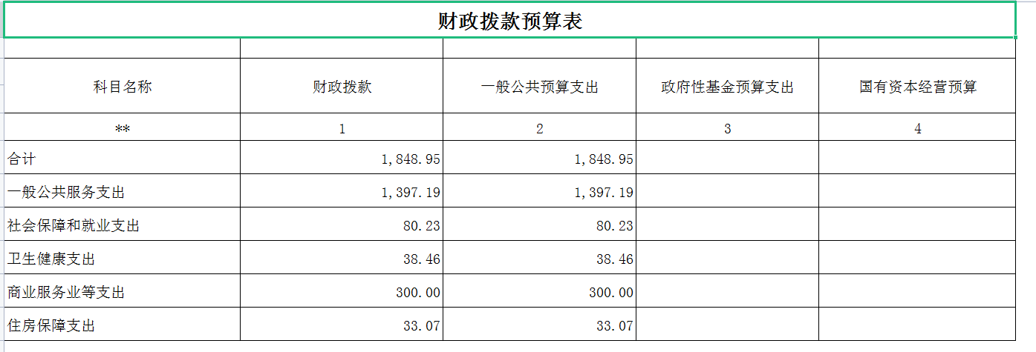

第三部分 南昌市红谷滩区发展和改革委员会2022年部门预算情况说明
一、2022年部门预算收支情况说明
(一)收入预算情况
2022年南昌市红谷滩区发展和改革委员会收入预算总额为1848.95万元,较上年预算安排增加（减少）0万元;
(二)支出预算情况
2022年南昌市红谷滩区发展和改革委员会支出预算总额为支出预算总额为1848.95万元,较上年预算安排增加（减少）0 万元;其中：
按支出项目类别划分：基本支出_584.07万元,较上年预算安排增加（减少）_0_ 万元;其中：工资福利支出 383.08万元,商品和服务支出40.94万元,对个人和家庭的补助_135.05_万元,资本性支出_25_ 万元。项目支出_1264.88_ 万元,其中：一般公共服务支出_964.88_万元,商品和服务支出_300_万元,对个人和家庭的补助_0_万元,资本性支出_0_万元,对企业补助_0_万元。
按支出经济分类划分：工资福利支出383.08_万元,商品和服务支出_40.94_万元,对个人和家庭的补助_135.05_万元,资本性支出_25_万元,对企业补助_0_万元,
(三)财政拨款支出情况
2022年南昌市红谷滩区发展和改革委员会支出预算总额为财政拨款支出预算总额_1848.95_万元,较上年预算安排增加（减少）_0_万元;
按支出功能科目划分：一般公共服务支出 _1397.19万元,社会保障和就业支出_80.23万元,卫生健康支出 38.46万元,住房保障支出33.07万元；服务业基础设施建设300万元。
按支出项目类别划分：基本支出_584.07_万元,较上年预算安排增加（减少）_0_万元;其中：工资福利支出_383.08万元,商品和服务支出_40.94_万元,对个人和家庭的补助_135.05_万元,资本性支出_25_万元。项目支出_65.94_万元,其中：工资福利支出_0_万元,商品和服务支出_40.94_万元,对个人和家庭的补助_0_万元,资本性支出25万元,对企业补助0万元。
(四)政府性基金情况
2022年南昌市红谷滩区发展和改革委员会政府性基金支出预算为0元，没有使用政府性基金预算拨款安排的支出)
（五）国有资本经营情况
2022年南昌市红谷滩区发展和改革委员会国有资本经营支出预算为0元，没有使用国有资本经营预算拨款安排的支出
(六)机关运行经费等重要事项的说明
2022年部门机关运行费预算 1848.95 万元，比2021年预算增加 0 万元.
按照财政部《地方预决算公开操作规程》明确的口径，机关运行费指各部门的公用经费，包括办公及印刷费、邮电费、差旅费、会议费、福利费、日常维修费、专用材料及一般设备购置费、办公用房水电费、办公用房取暖费、办公用房物业管理费、公务用车运行维护费以及其他费用。
- 政府采购情况
2022年部门所属各单位政府采购总额29.8万元,其中: 政府采购货物预算29.8万元, 政府采购工程预算_0_万元, 政府采购服务预算_0_万元。
(八)国有资产占有使用情况
截至2021年8月31日, 部门共有车辆___0_辆,其中：一般公务用车实有数__0__辆,执法执勤用车实有数____辆。
2022年部门预算安排购置车辆 0 辆，安排购置单位价值200万元以上大型设备具体为： 无 。
（九）南昌市红谷滩区发展和改革委员会项目情况说明（部门本级）
一、2022年“三公”经费预算情况说明
2022年南昌市红谷滩区发展和改革委员会"三公"经费一般公共预算安排3万元，其中：
因公出国__0__万元,比上年增（减）_0__万元，主要原因是：无_。
公务接待_0.1002_万元,比上年增（减）_0.1002_万元，主要原因是：_接待全省营商环境“第三方评”专家用餐_。
公务用车运行__0__万元,比上年增（减）____0__万元，主要原因是：____无__。
公务用车购置___0_万元,比上年增（减）____0__万元，主要原因是：___0___。
第四部分 名词解释
一、收入科目
- 财政拨款：指区级财政当年拨付的资金。
二、支出科目
对部门预算中涉及的支出功能分类科目（明细到项级），结合部门实际，参照《2022年政府收支分类科目》的规范说明进行解释。

